المحاضرة السادسة
فتح الجدول
نضغط ع ايقونة الجدول وبكذا فتحنا الجدول
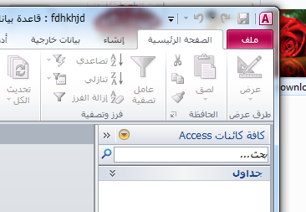
اغلاق الكائن
يعني اغلاق الجدول .. تضغط ع الاكس وبكذا اغلقناه
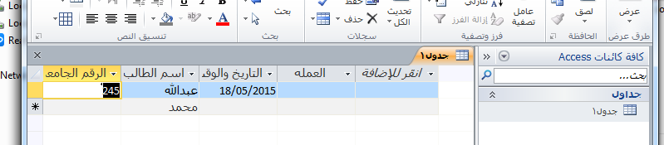

اعادة تسمية الكائن
طبعا لازم نسكر الجدول قبل مانعيد تسميته
ننقر ع الجدول بالزر الايمن من الفار ونكتب الاسم المطلوب بالورقة
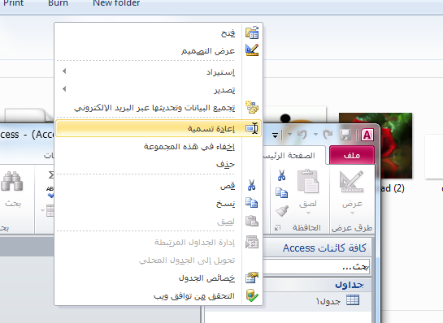
حذف البيانات ضمن السجل
يعني مثلا بحذف الخلية الي اسمها العملة
اظغط عليها وروح ديليت او اف1 من لوحة المفاتيح

استخدام الامر تراجع
من هنا
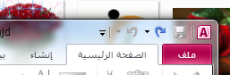
لحذف السجلات
اروح للسجل المطلوب حذفه
مثلا اختار اول سجل واختار حذف السجل وبكذا حذفنا السجل
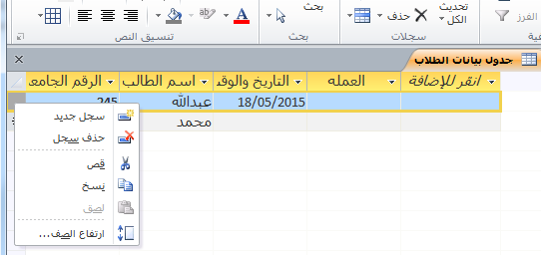
حذف الجدول
اروح هنا واضغط الزر الايمن من الفار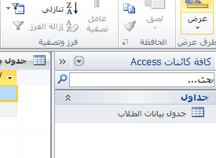
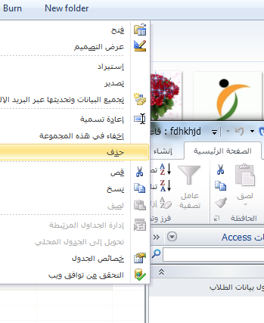
وبكذا حذفنا الجدول
حفظ الكائن باسم
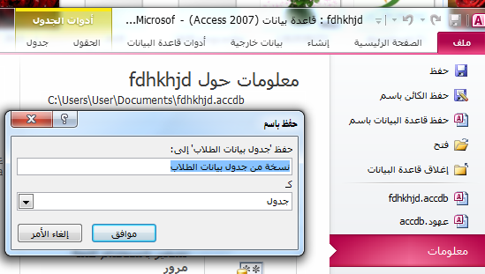
المفتاح الاساسي
نروح لعرض بعدين عرض التصميم
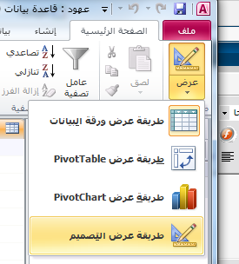
بعدين نروح لصورة المفتاح الذهبي
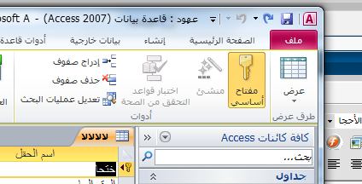

الفهرس
نروح لعرض بعدين عرض التصميم بعدين نختار الحقل الي نبيه وبعدين نروح لخصائص الحقل ونختار مفهرس 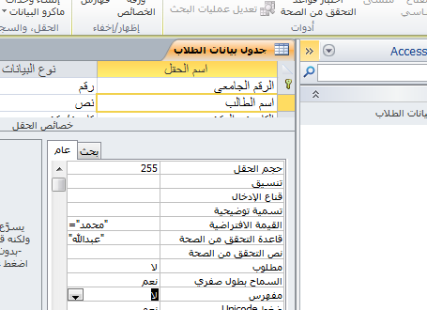
بيكون لا << يعني مافيه فهرس
فيه نعم (تكرار موافق)<< يعني بيكون فيه فهرس بيتكرر
فيه نعم (بدون تكرار) <<يعني بيكون فيه فهرس بدون يتكرر
راح اختار نعم بدون تكرار وبكذا انشأت فهرس غير متكرر

انشاء فهرس لحقول متعددة
نروح لعرض بعدين عرض تصميم بعدين لشريط المهام الى تبويب تصميم من مجموعة اظهار واخفاء وبعدها اروح اضغط على الفهارس
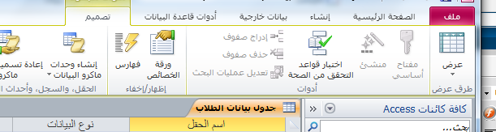
بيطلع لنا مربع حوار هنا لازم نحط اسم الفهرس وناحطيته
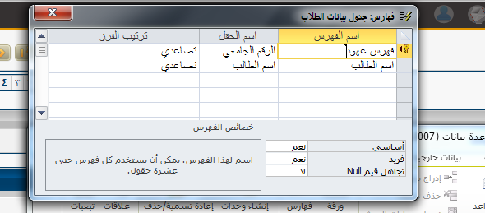

لحذف فهرس حقول متعدده
نروح لعرض بعدين عرض التصميم بعدين تبويب التصميم من شريط المهام بعدين من مجموعة اظهار/اخفاء ونروح لمربع الفهارس بعدين نحدد الصف او الصفوف الفهرس الي سويناها بعدين ديليت او مسح

